PIELIKUMS
Limbažu novada pašvaldības domes
___,___.2023. saistošajiem noteikumiem Nr.__
"Par medībām Limbažu novada pilsētās"

ROBEŽU SHĒMAS
Limbažu pilsētā, Limbažu novadā

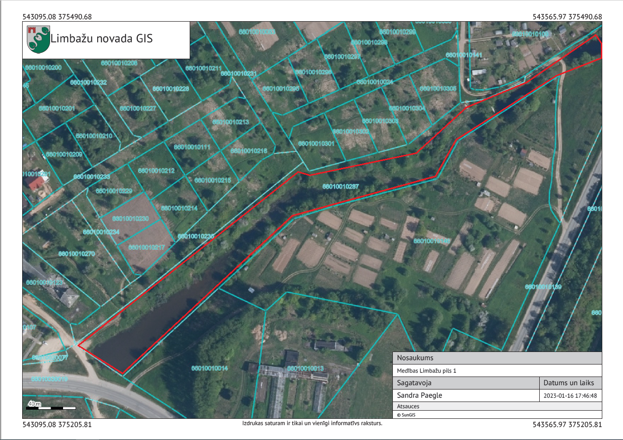
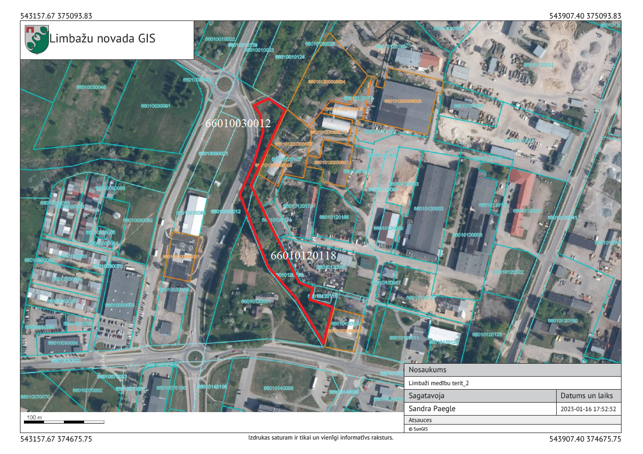

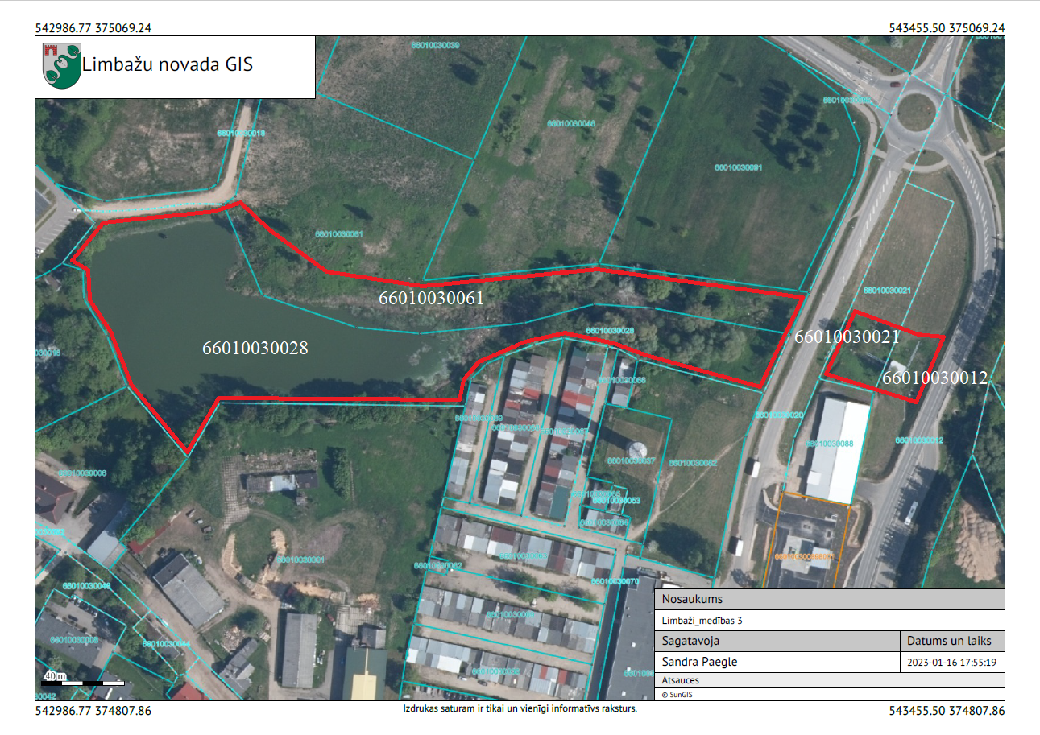
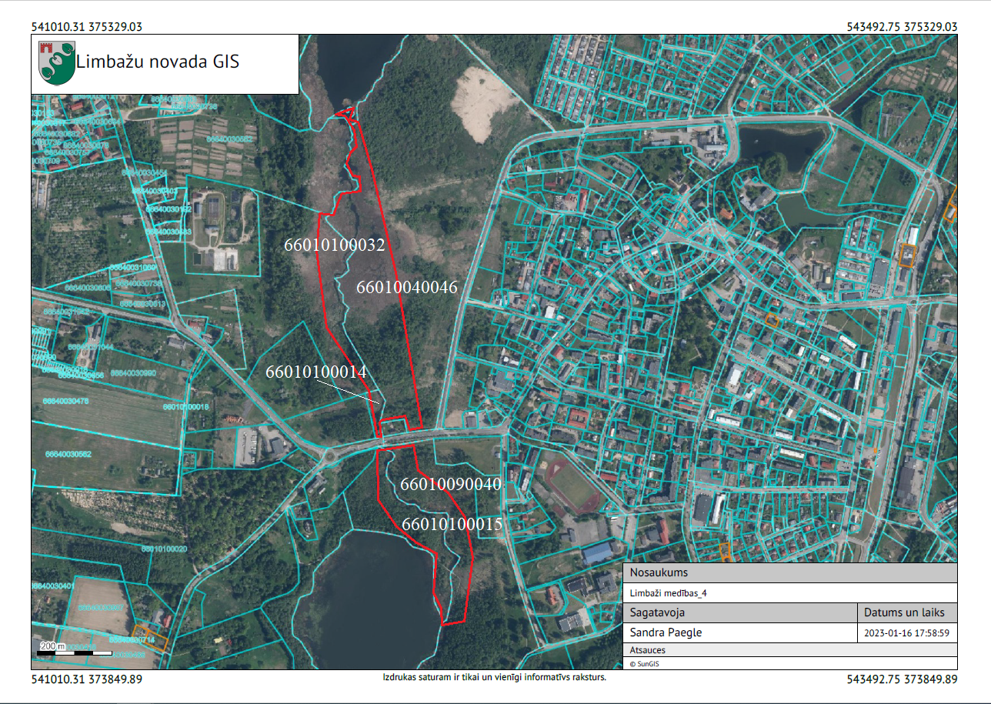

ROBEŽU SHĒMA
Ainažu pilsētā, Limbažu novadā

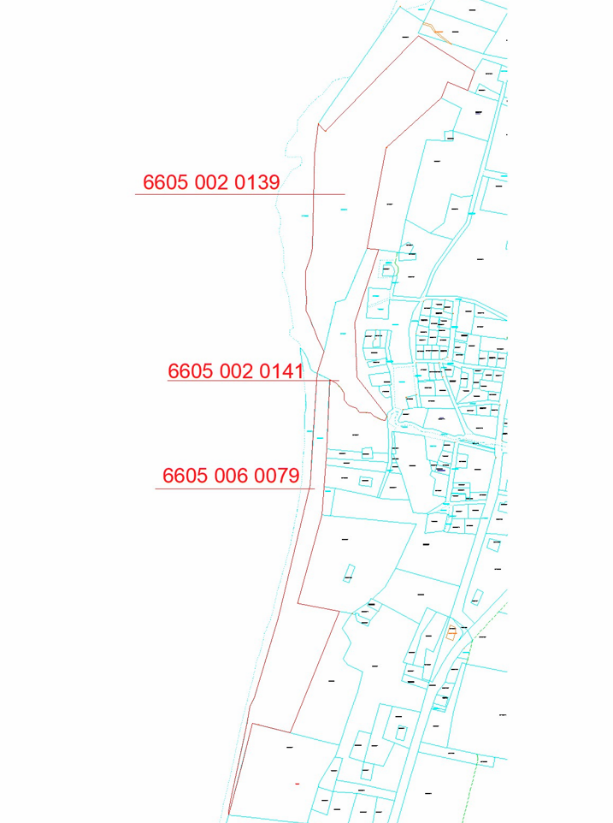

ROBEŽU SHĒMA
Alojas pilsētā, Limbažu novadā

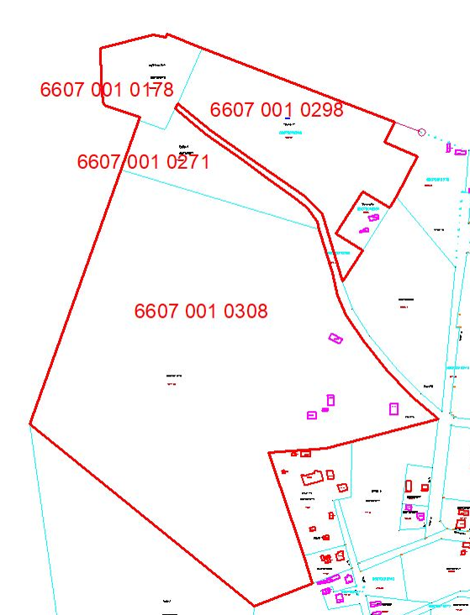

ROBEŽU SHĒMA
Salacgrīvas pilsētā, Limbažu novadā

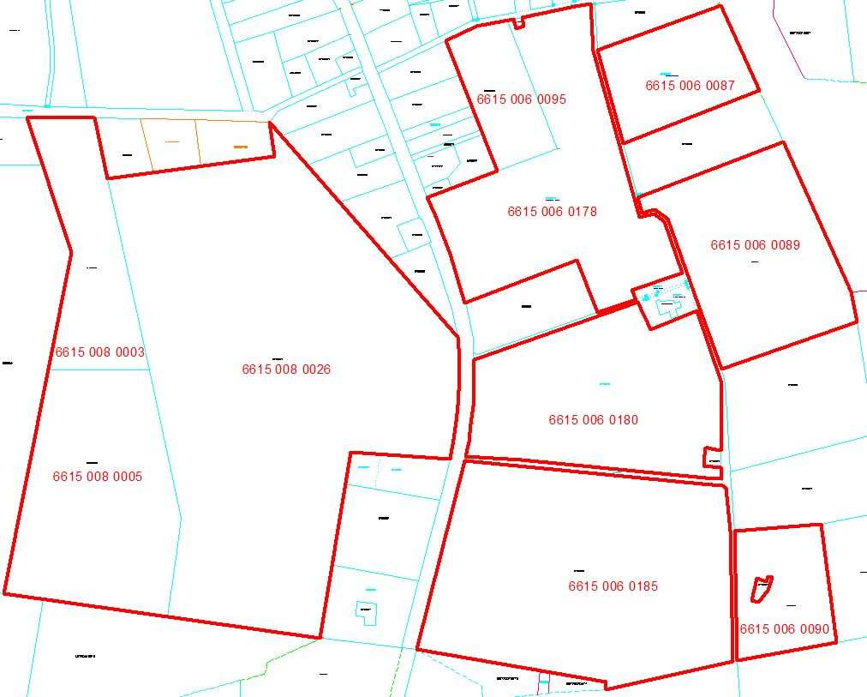

ROBEŽU SHĒMA
Staiceles pilsētā, Limbažu novadā

